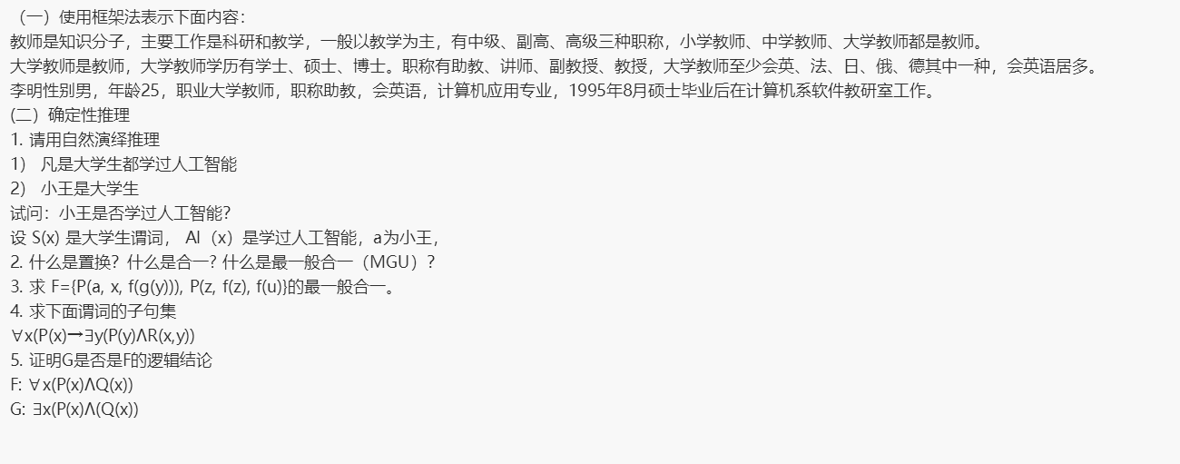

1. 答：

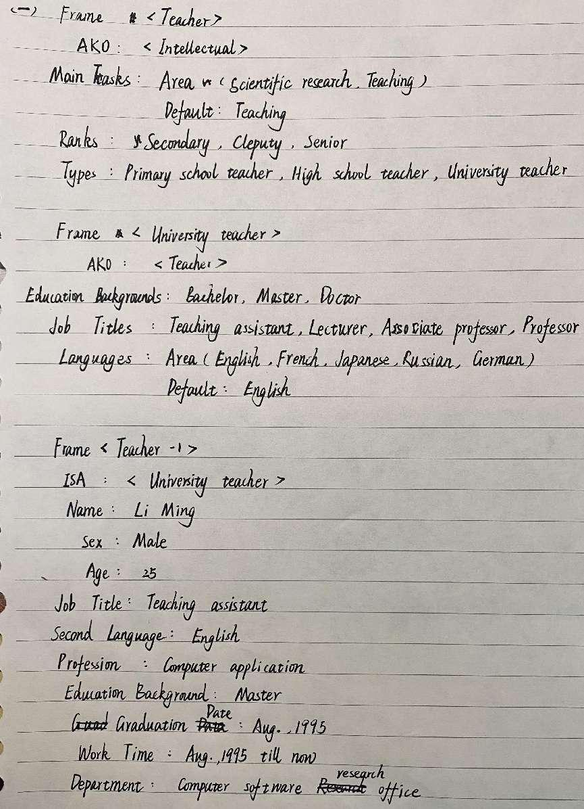

（二）

1. 答：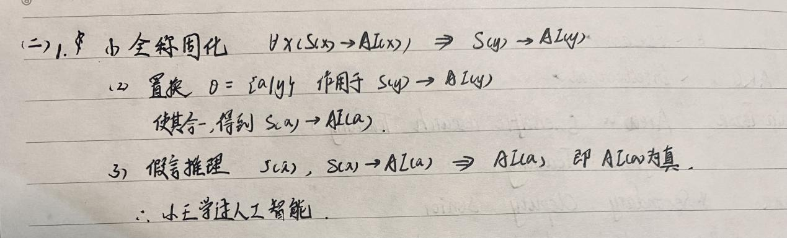
2. 答：置换：可以简单的理解为是在一个谓词公式中用置换项去替换变量。合一：可以理解为是寻找相对变量的置换，使两个或多个谓词公式一致。最一般合一（mgu）：设σ是谓词公式集F 的一个合一，如果对F的任意一个合一θ都存在一个置换λ，使得θ= σ·λ，则称σ是一个最一般(或最简单)合一(most general unifier，简记为mgu)。
3. 答：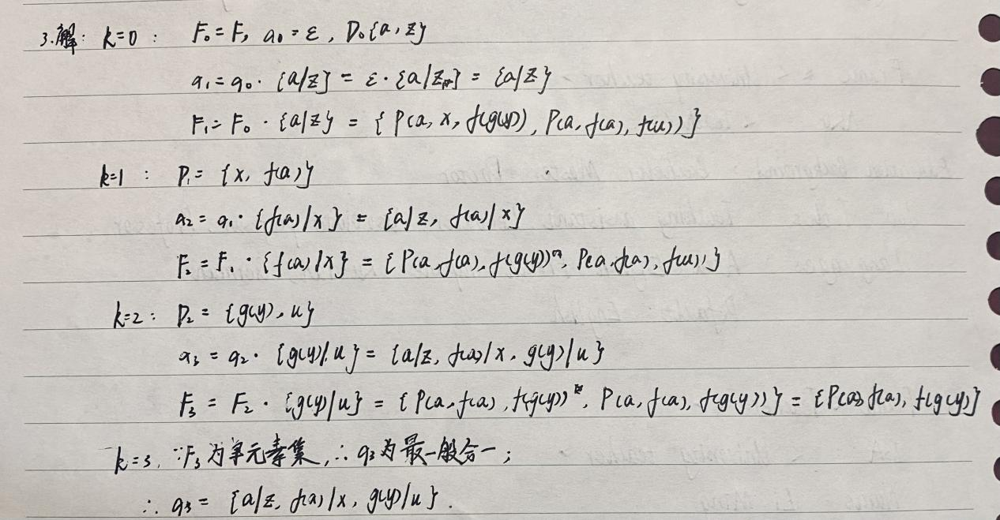
4. 答：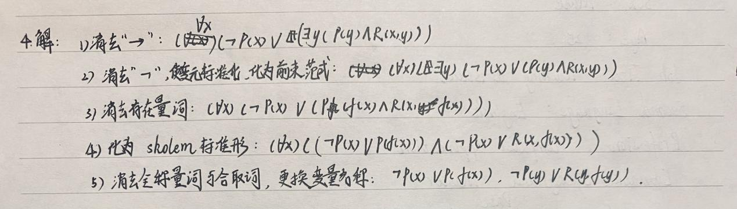
5. 证明：

